Лабораторная работа №1
Измерение артериального давления
выполнили студентки 1 курса
группы Б03-008 ФАКИ ФАКТ МФТИ
г. Долгопрудный
Грицких Александра и Кишишьян Ольга

Оглавление
1. Теоретические сведения 3
1.1. Основы кровообращения 3
1.2. Параметры кровообращения и физическая нагрузка 4
2. Экспериментальная установка 5
3. Ход эксперимента 7
4. Обработка результатов экспериментальных данных 7
4.1. Калибровка прибора 7
4.2. Обработка измерений 10
5. Контрольные вопросы 11

Теоретические сведения

Основы кровообращения
Кровеносная система человека состоит из сердца и сосудистой системы, которая, в свою очередь, делится на артериальную, венозную и микроциркуляторную (капиллярную). В организме человека циркулирует около 5 литров крови, из них 75 – 80% крови находится в венах, около 20% находится в артериях, остальная кровь находится в микроциркуляторном сосудистом русле.
Сердце состоит из двух предсердий и двух желудочков. Циркуляция крови в системе кровообращения происходит в результате импульсов, создаваемых при сокращении мускулатуры сердца (прежде всего желудочков). Правая половина сердца (предсердие и желудочек) представляет собой насос для перекачки крови через легочные сосуды, составляющие т.н. малый круг кровообращения. Левая половина сердца снабжает кровью все остальные органы человека по большому (системному) кругу кровообращения. Само сердце снабжаются кровью по коронарным сосудам, которые окружают его подобно короне. (Коронарные артерии являются ветвью большого круга кровообращения, однако коронарные вены впадают не только в правый, но и в левый желудочек – подобно венам малого круга.)
Производительность работы желудочка сердца определяется величиной кровотока, то есть объемом крови, прокачиваемым через желудочек в единицу времени. Для обеих половин сердца кровоток, как правило, совпадает.
Цикл работы сердца разделяется на две основные части: систолу и диастолу. Систола определяется как период сокращения сердечных мышц, особенно мышц желудочков, во время которого кровь выталкивается в легочную артерию и в аорту. Диастола — это период расслабления и расширения полостей сердца, во время которого они заполняются кровью. Систолическое (наивысшее) давление крови взрослого человека в среднем равно 95 – 140 мм рт. ст. или тор. Эти значения могут существенно изменяться в зависимости от возраста, климата и т.д. Нормальное диастолическое (низшее) давление крови 60 – 90 мм рт. ст., при этом среднее значение в большинстве случаев примерно 80 мм рт. ст.

Параметры кровообращения и физическая нагрузка
Артериальное давление относится к числу немногих физических параметров организма, для которых даже двукратное изменение само по себе не слишком влияет на жизненно важные функции организма и наблюдается у здоровых людей при интенсивных физических или эмоциональных нагрузках. На изменение артериального давления в этих случаях влияют следующие факторы:
- Уменьшение сопротивления мышечных сосудов при физической нагрузке (за счет расслабления их стенок) происходит потому, что мышцы усиленно потребляют кислород и выделяют продукты метаболизма, а значит, «заинтересованы» в наибольшем кровотоке через свои сосуды (Q = ΔP/R). Этот фактор уменьшает оба артериальных давления, особенно диастолическое.
- Увеличение сопротивления сосудов (обратное действие) обусловлено влиянием нервной системы, стремящейся за счет сокращения сосудов (и соответствующего повышения среднего артериального давления) не допустить уменьшения венозного давления, что привело бы к нарушению насосной функции сердца.
- Увеличение частоты пульса также регулируется нервной системой. Этот фактор уменьшает разницу между систолическим и диастолическим давлением и увеличивает среднее артериальное давление.
- Изменение силы сердечных сокращений определяется не только усиливающими нервными влияниями, но и давлением наполнения сердца (венозным давлением), понижение которого приводит к уменьшению силы. Силу сокращений часто отождествляют с систолическим давлением.
- Проталкивание крови по венам сокращениями скелетных мышц, которое проявляется при двигательной физической нагрузке, приводит к улучшению наполнения сердца кровью, а следовательно, к росту систолического давления.
- Увеличение объема сосудистого русла за счет расширения вен также часто наблюдается при нагрузке параллельно с фактором 1 (расслабление сосудов приводит не только к уменьшению сопротивления, но и к росту объема сосудов). При этом сердце меньше наполняется кровью, и систолическое давление понижается (см. фактор 4). Этот эффект более заметен у людей с нетренированными и больными венами.
- Суммарное влияние приведенных факторов при физической нагрузке у здорового человека обеспечивает рост артериального давления, прежде всего систолического. Например, после физической нагрузки фактор 5, отсутствует, а факторы нервной регуляции (2–4, которые также повышали давление при нагрузке) быстро ослабевают. Напротив, факторы уменьшения давления 1 и 8 ослабевают медленно, особенно у нетренированных людей (в частности, мышцы медленно восстанавливают свой баланс и требуют интенсивного кровоснабжения). В результате после нагрузки артериальное давление (особенно диастолическое) может понизиться.
- Увеличение объема сосудистого русла за счет расширения вен также часто наблюдается при нагрузке параллельно с фактором 1 (расслабление сосудов приводит не только к уменьшению сопротивления, но и к росту объема сосудов). При этом сердце меньше наполняется кровью, и систолическое давление понижается (см. фактор 4). Этот эффект более заметен у людей с нетренированными и больными венами.
Суммарное влияние приведенных факторов при физической нагрузке у здорового человека обеспечивает рост артериального давления, прежде всего систолического. Например, после физической нагрузки фактор 5, отсутствует, а факторы нервной регуляции (2–4, которые также повышали давление при нагрузке) быстро ослабевают. Напротив, факторы уменьшения давления 1 и 8 ослабевают медленно, особенно у нетренированных людей (в частности, мышцы медленно восстанавливают свой баланс и требуют интенсивного кровоснабжения). В результате после нагрузки артериальное давление (особенно диастолическое) может понизиться.

Экспериментальная установка
Экспериментальная установка состоит из одноплатного компьютера RaspberryPi 4, дополнительной платы, тонометра.
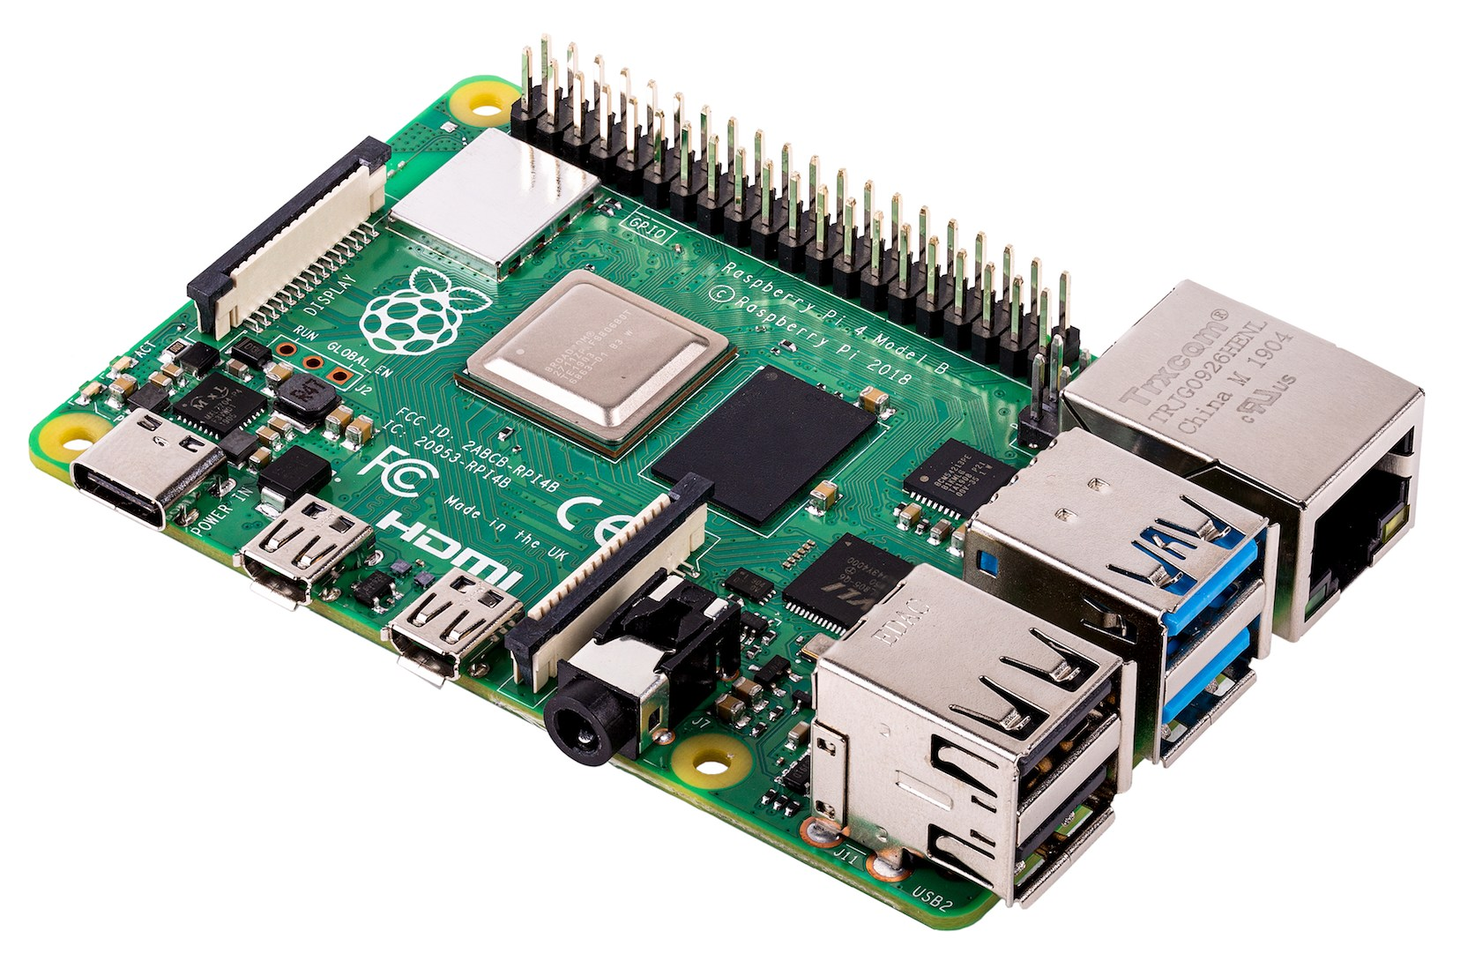  Рисунок 1: RaspberryPi 4 | 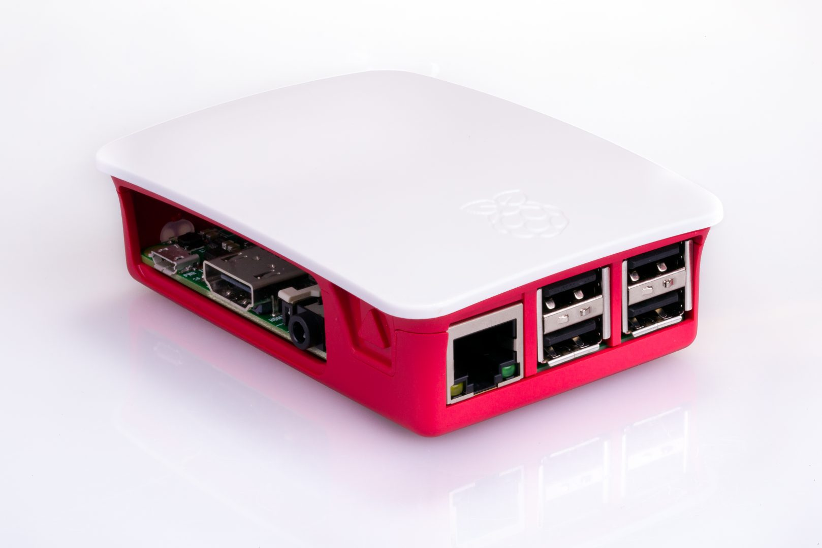  Рисунок 2: RaspberryPi 4 в корпусе
На рисунке 3 изображена дополнительная плата к одноплатному компьютеру RaspberryPi 4. В нижнем секторе платы LEDS расположены светодиоды и резисторы, в среднем секторе DAC – цифро-аналоговый преобразователь, состоящий из R2R цепочки, в верхнем секторе COMP - компаратор (вместе со светодиодом).
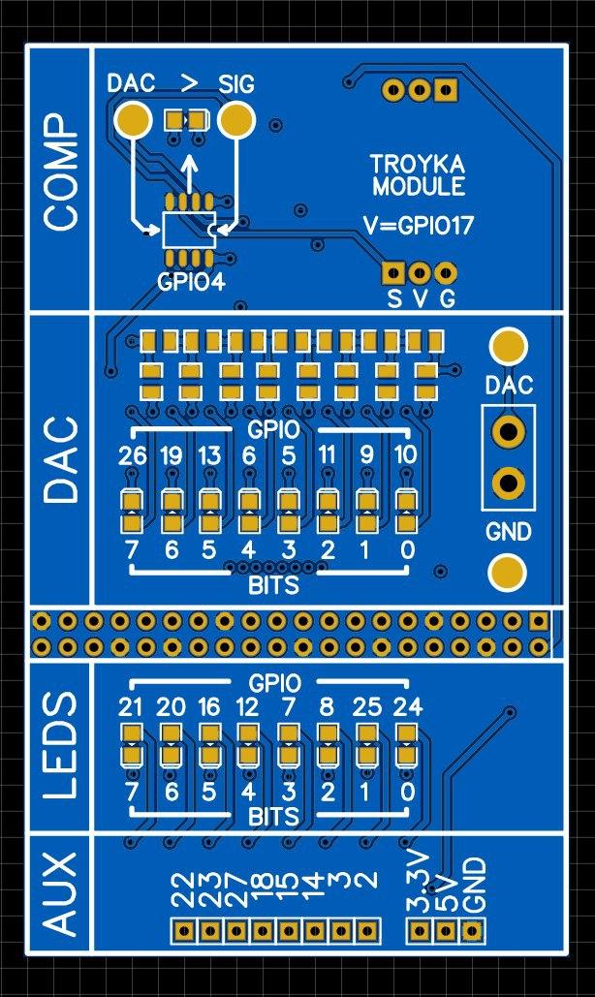
Рисунок 3: Дополнительная плата к RaspberryPi 4
На рисунке 4 изображена экспериментальная установка.
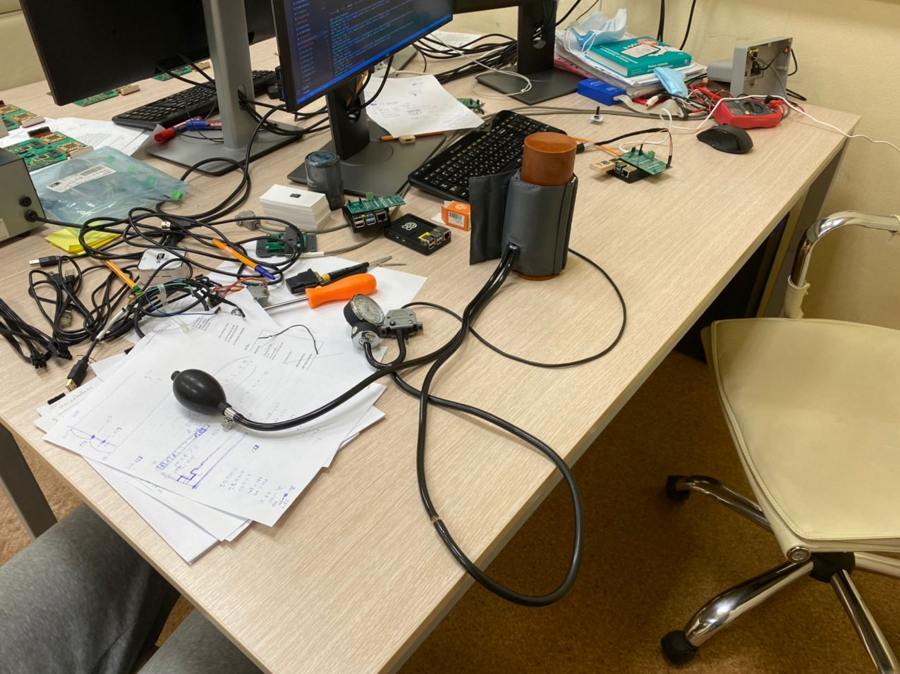Рисунок 4: Экспериментальная установка

Ход эксперимента
Сначала измеряем артериальное давление человека до физических нагрузок при помощи тонометра (датчика давления), нагнетая воздух в манжету при помощи груши, и RaspberryPi и записываем данные измерений артериального давления. Далее человек совершает физическую нагрузку (в данном эксперименте — приседает), после чего опять измеряем его артериальное давление и записываем данные а файл.

Обработка результатов экспериментальных данных

Калибровка прибора
Перед началом измерений должна быть проведена калибровка прибора. Для этого устанавливаем определенное давление на тонометре и считываем данные с датчика давления, при этом сохраняя их в файл с расширением «.txt», затем обрабатываем данные с помощью среды MATLAB.
На рисунках 5, 6, 7, 8, 9, 10 представлена установка определенного давления на тонометре.
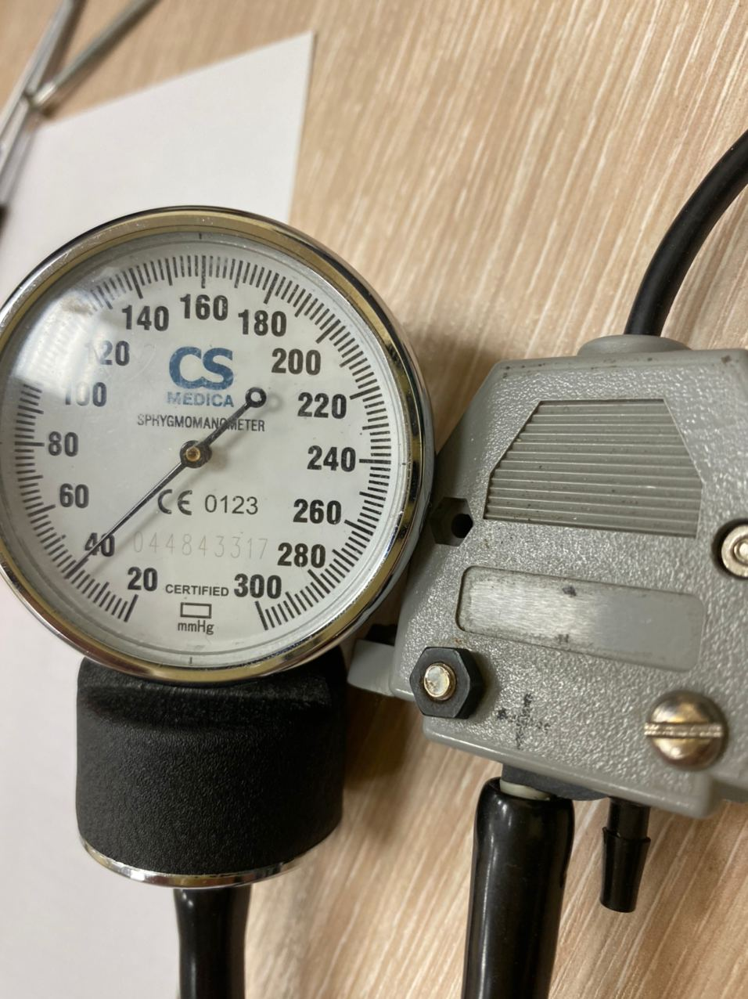Рисунок 5: Установка давления 40 торр на тонометре | 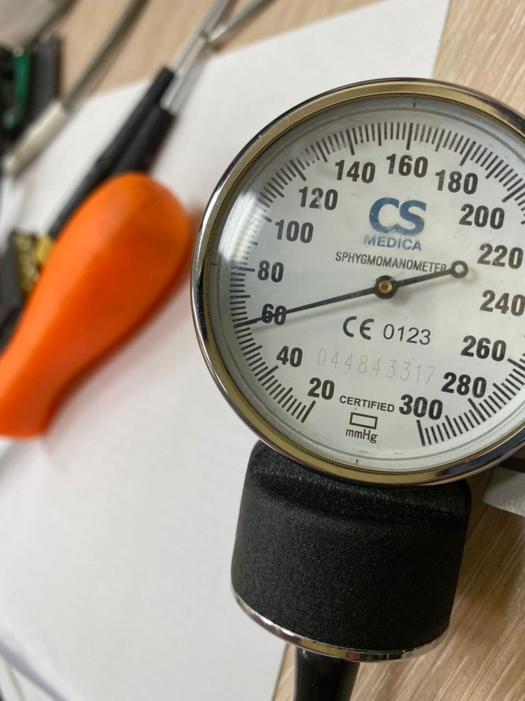Рисунок 6: Установка давления 80 торр на тонометре
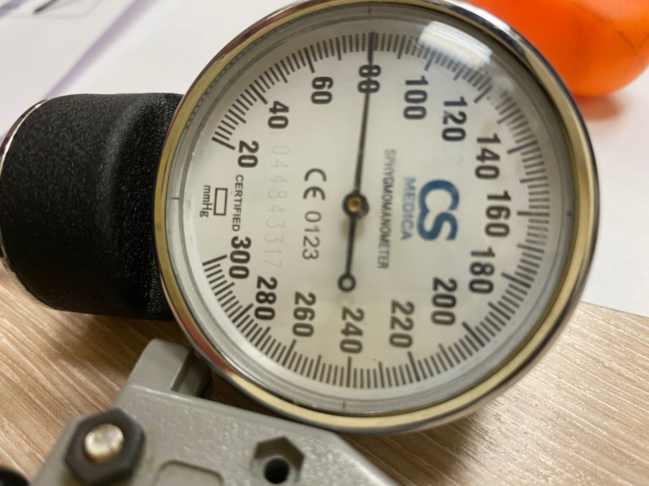Рисунок 7: Установка давления 80 торр на тонометр | 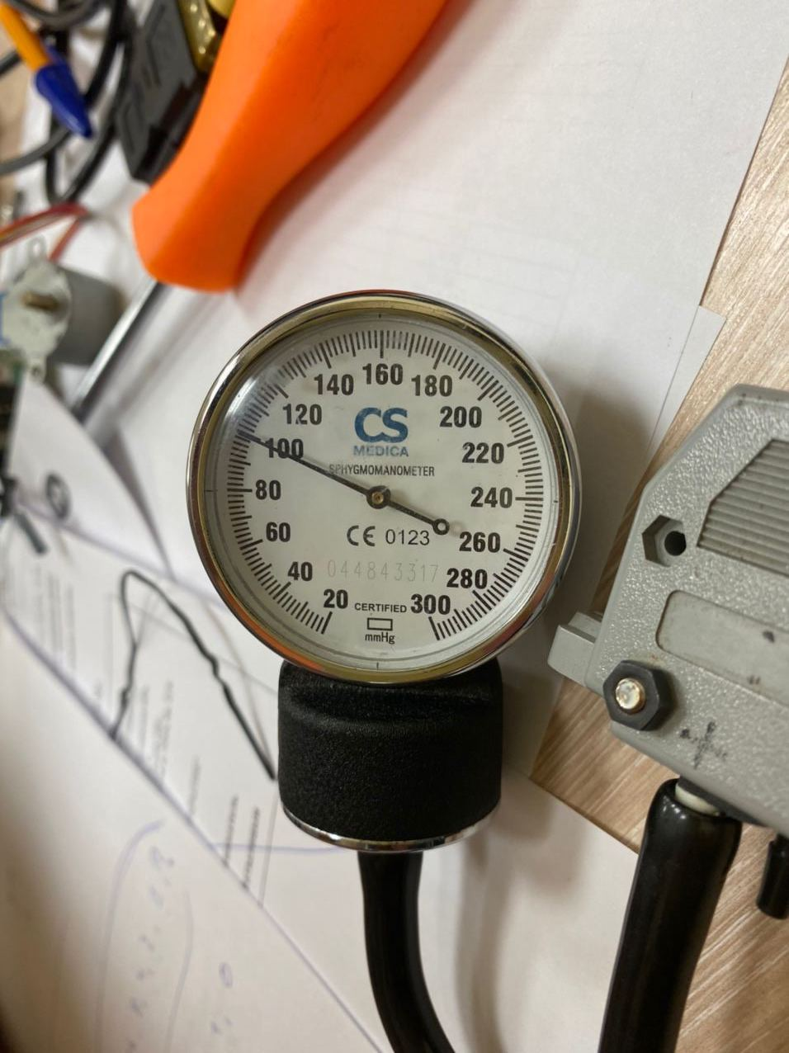Рисунок 8: Установка давления 100 торр на тонометр
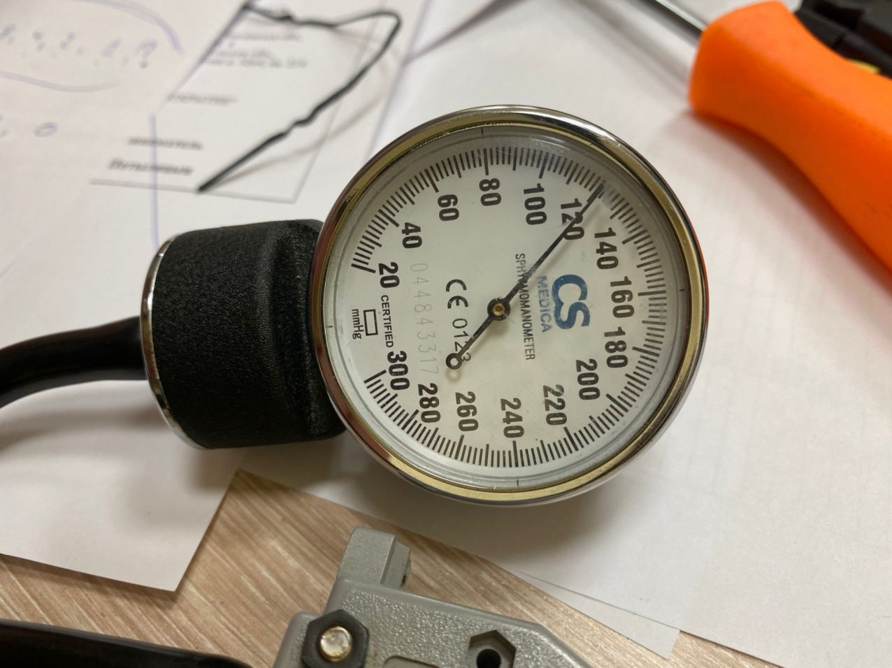Рисунок 9: Установка давления 120 торр на тонометр | 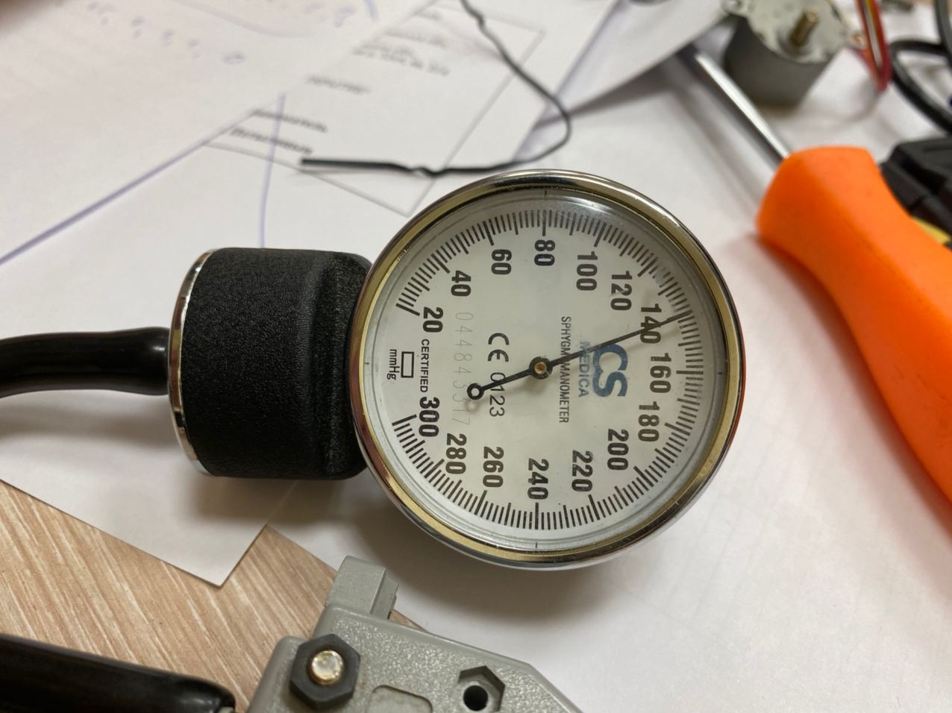Рисунок 10: Установка давления 140 торр на тонометр
На рисунке 11 представлен график калибровки прибора.
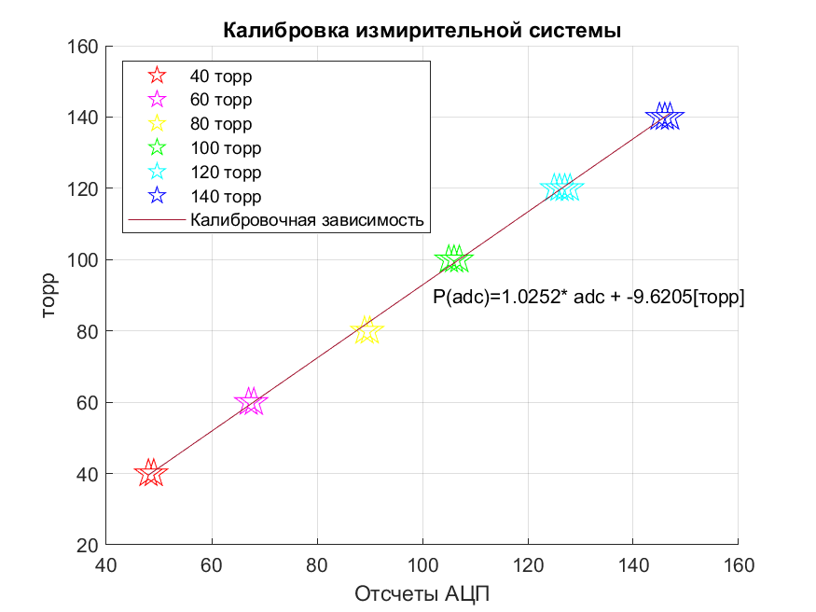Рисунок 11: Калибровка измерений

Обработка измерений
С помощью среды MATLAB были построены графики зависимости давления на манжете тонометра во время измерения артериального давления (рисунок 12) и пульса (рисунок 13). В соответствии с теорией пульсовая волна сначала имеет небольшую амплитуду, затем амплитуда резко возрастает (появляется систолическое (верхнее) давление), после чего через некоторое время амплитуда вновь спадает (проявляется диастолическое давление). Таким образом, с помощью графика можно определить давление человека (см. рисунок 12). Тогда среднее артериальное давление до физической нагрузки — 97,5 торр, а после физической нагрузки — 92 торр, что соответствует теории.
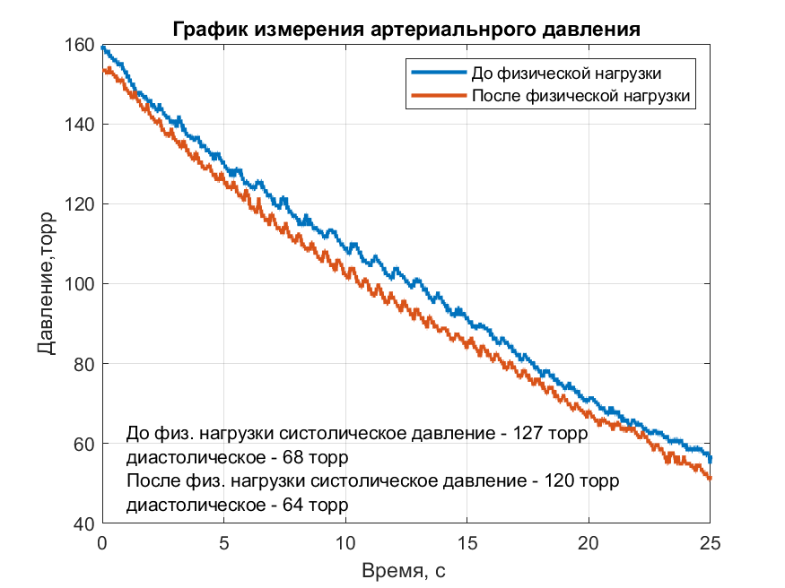Рисунок 12: График измерения артериального давления
С помощью полученных данных можно определить пульс человека — это будет количество полных колебаний пульсовой волны за минуту (см. рисунок 13).
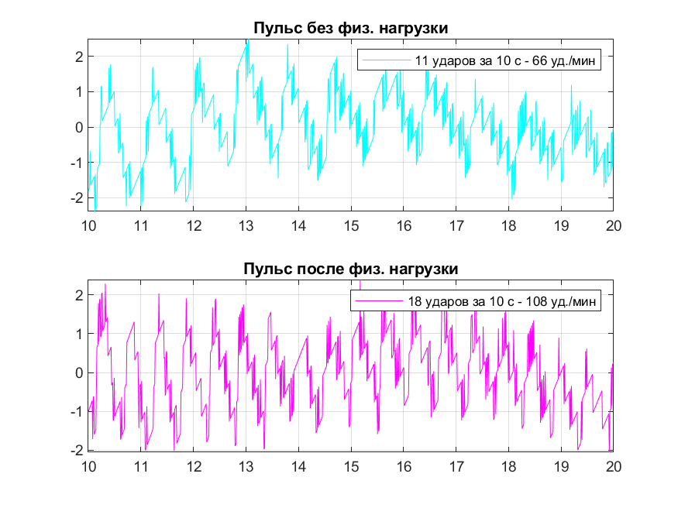Рисунок 13: Пульс до и после физической нагрузки

Контрольные вопросы
- Как и почему изменяется артериальное давление людей, больных атеросклерозом (при этом заболевании стенки сосудов утолщаются и становятся более жесткими)? – Через аорту проходит большое количество крови. Если стенки сужены, проходимость уменьшается, что повышает давление.
- Что будет с артериальным давлением, если человек выпьет много жидкости? – Повысится.
- Какие факторы влияют на повышение артериального давления при эмоциональной нагрузке (это повышение может быть большим, чем при физической нагрузке)? – Нестабильное эмоциональное состояние приводит к психологическому переутомлению. Сильная усталость, отсутствие полноценного отдыха, плохой сон – при наличии всех этих факторов, головной мозг находится в перевозбужденном состоянии. Он заставляет все органы работать интенсивнее обычного. Кровь циркулирует быстрее. Это провоцирует скачки давления вверх.

